本科生调整修读专业学院审核操作指南

进入审核界面：

1.教学秘书或教学院长通过<http://a.zuel.edu.cn>登录；

2. 登录后依次点击“我的事项”“待办事项”“待处理的事项”，找到待办后再点击流程即可进入审核界面；

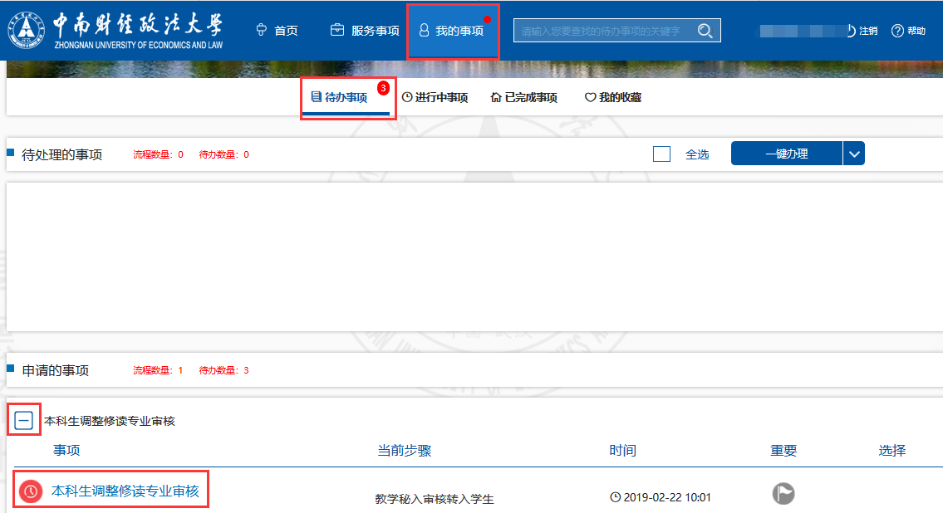

3.本流程为汇总审核，第一个学生申请后即会在本学院教学秘书的待办界面出现一个待办，学生申请截止后教学秘书再进入待办才可以进行审核，学生申请期间，教学秘书只能查看；

**教学秘书审核操作：**

1. 进入学生事务大厅打开“我的事项”打开待办，左上角有三个按钮“审核通过”，“撤回审核通过”“提交教学院长”；如下图

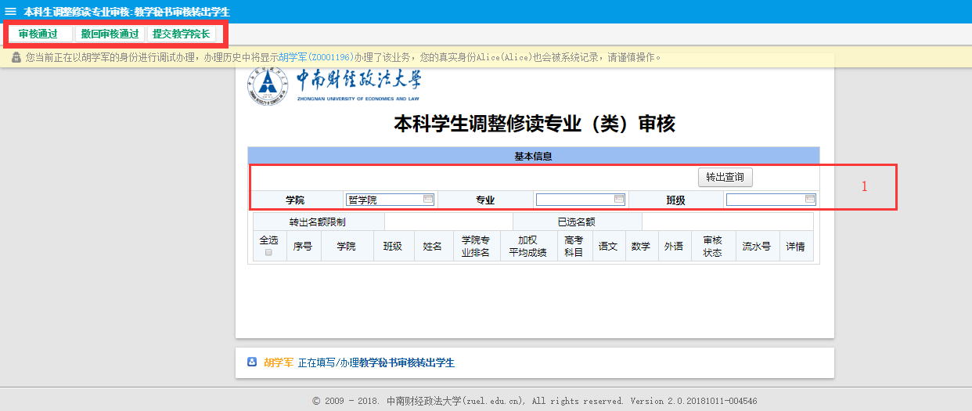

1. “1”处红色区域为查询条件（专业为必选项），点击“专业”后的选项卡，选择要筛选的转出专业，再点击 “转出查询”按钮即可看见本专业的申请转出的学生；

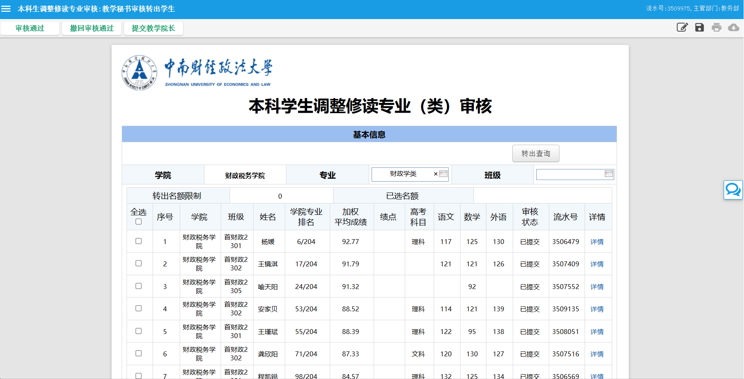3.依据学院转出的要求进行审核，如果全部符合转出要求，则可选择“全选”；

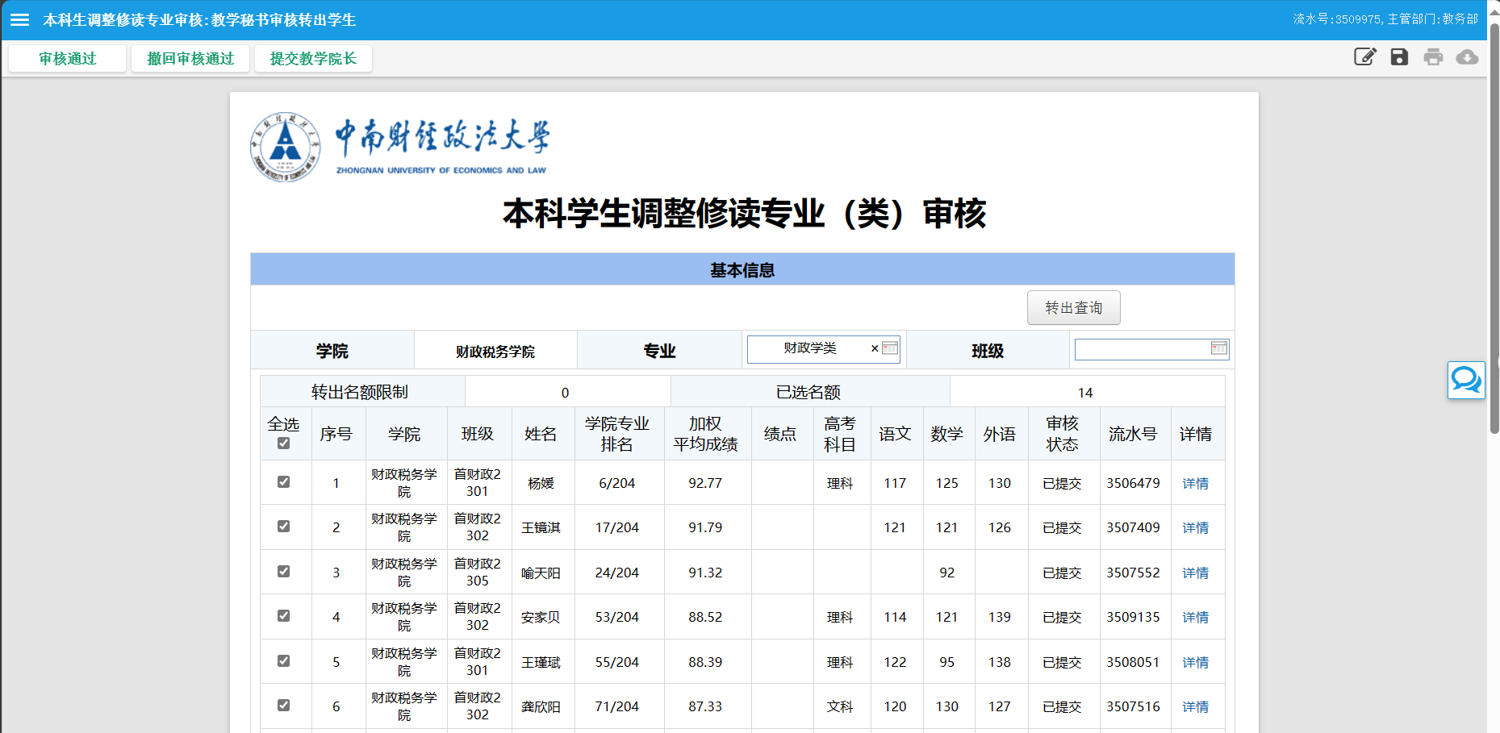

4.点击“审核通过”，会显示审核状态为“转出学院预通过”；

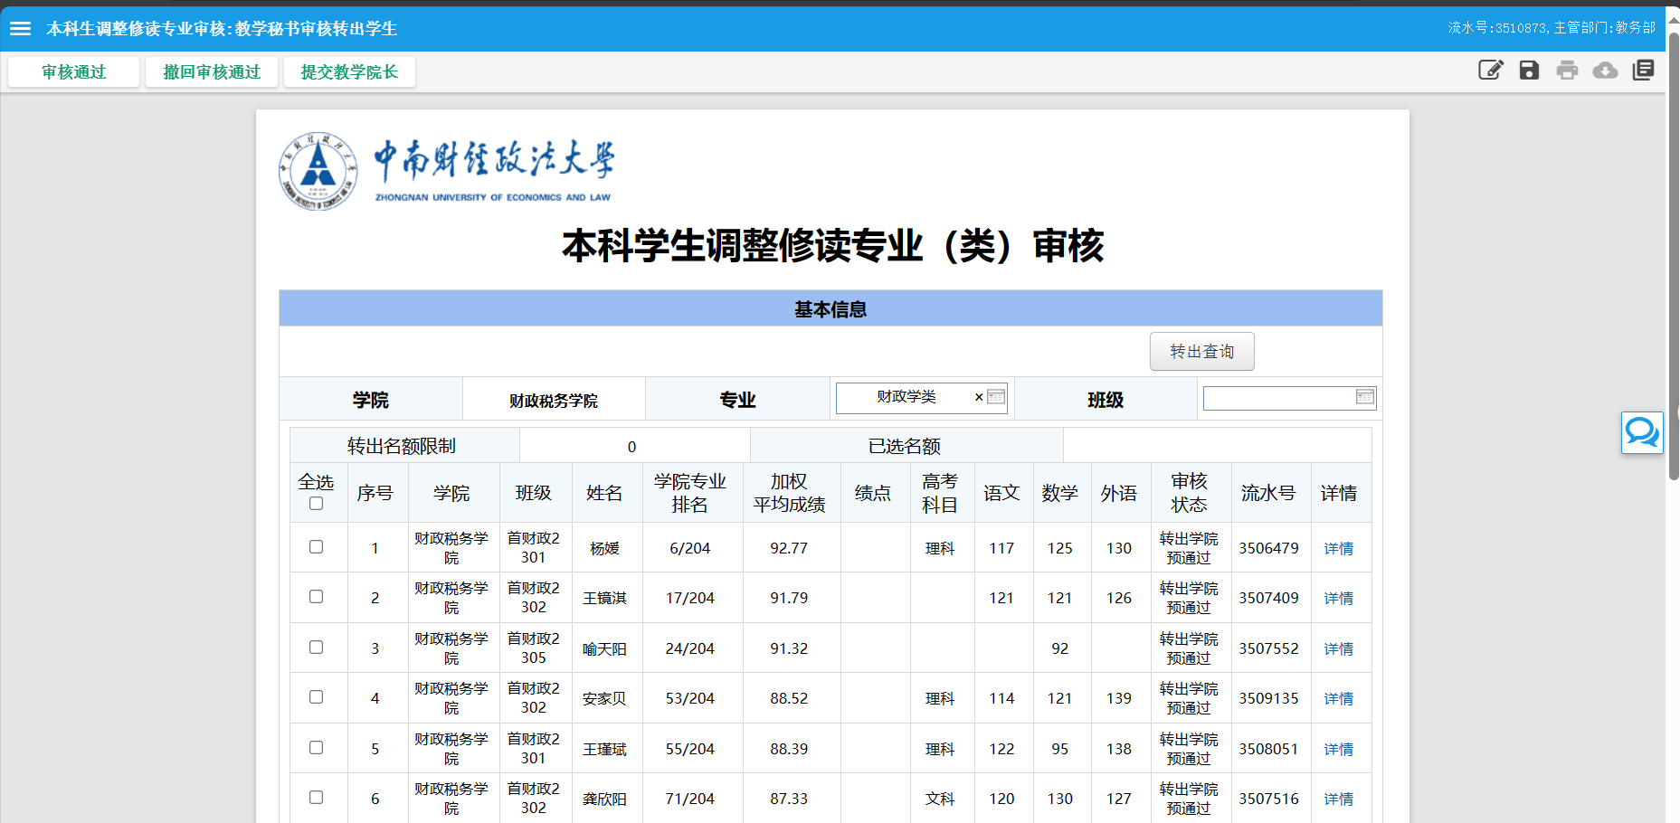

5. 此时如果要修改审核结论，可点击“撤回审核通过”，对之前的审核结果进行修改。待修改审核结果完全确定后，点击“提交教学院长”，将进入教学院长审核流程。

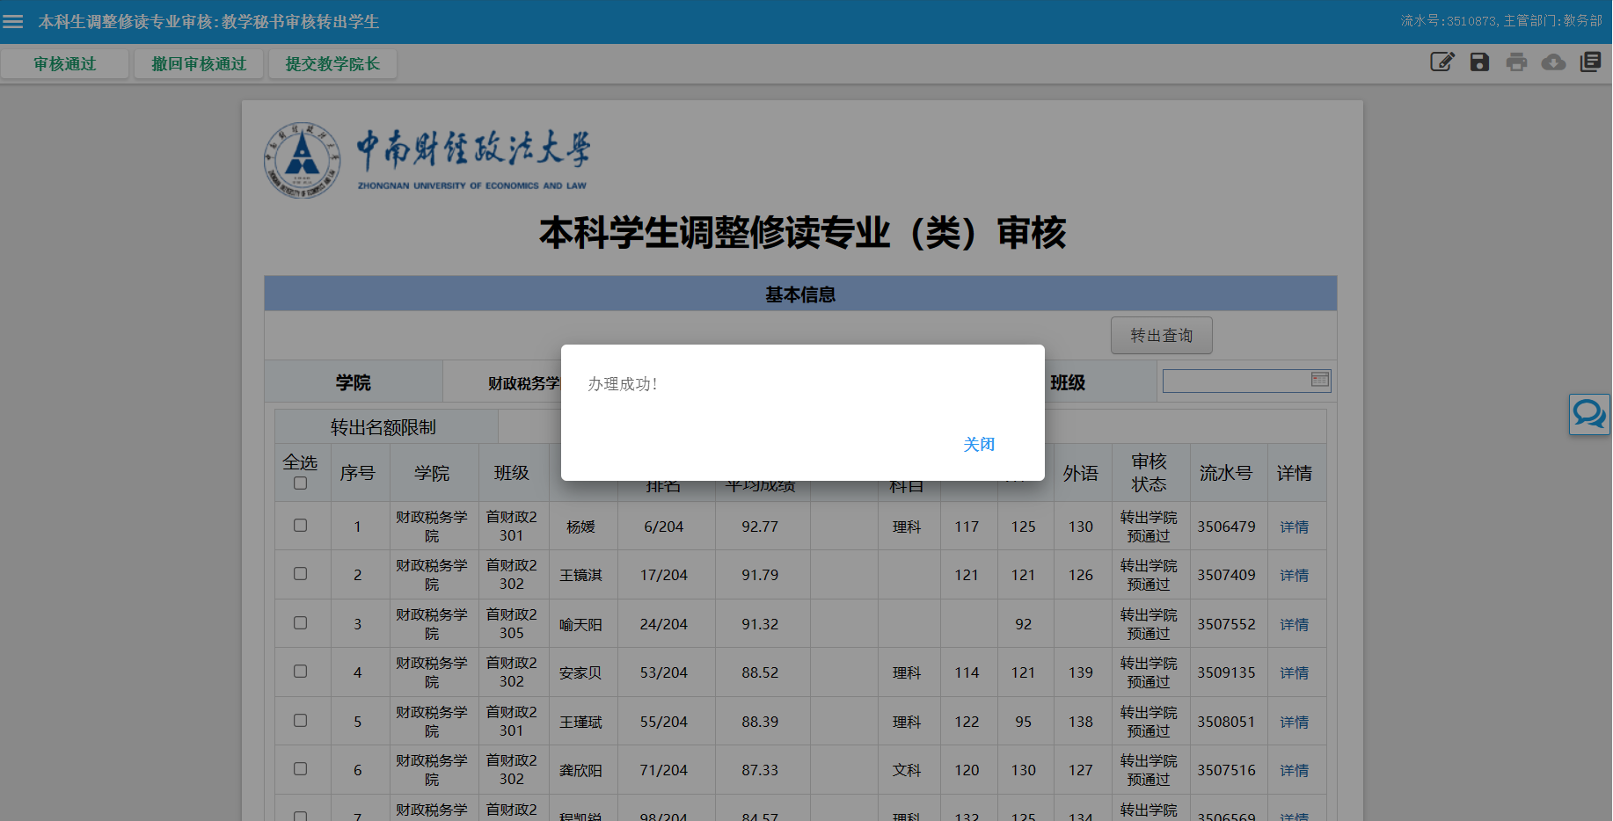

**教学院长审核操作：**

1.教学院长审核的界面与教学秘书的近似，一旦点击“审核通过”，那么相关流程和学生信息就进入转入学院。此时可以在数据管理系统看到，审核状态为“转出学院审核通过”。

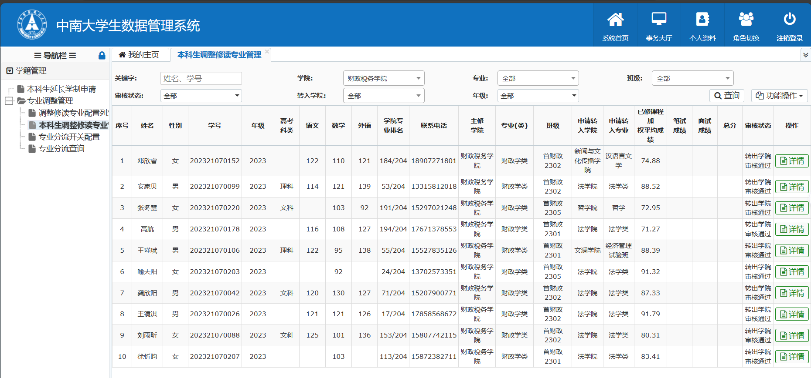

**相关数据下载**

1.学院需对申请转出学生的资格审核结果进行公示，要下载名单可以回到学生事务大厅首页；

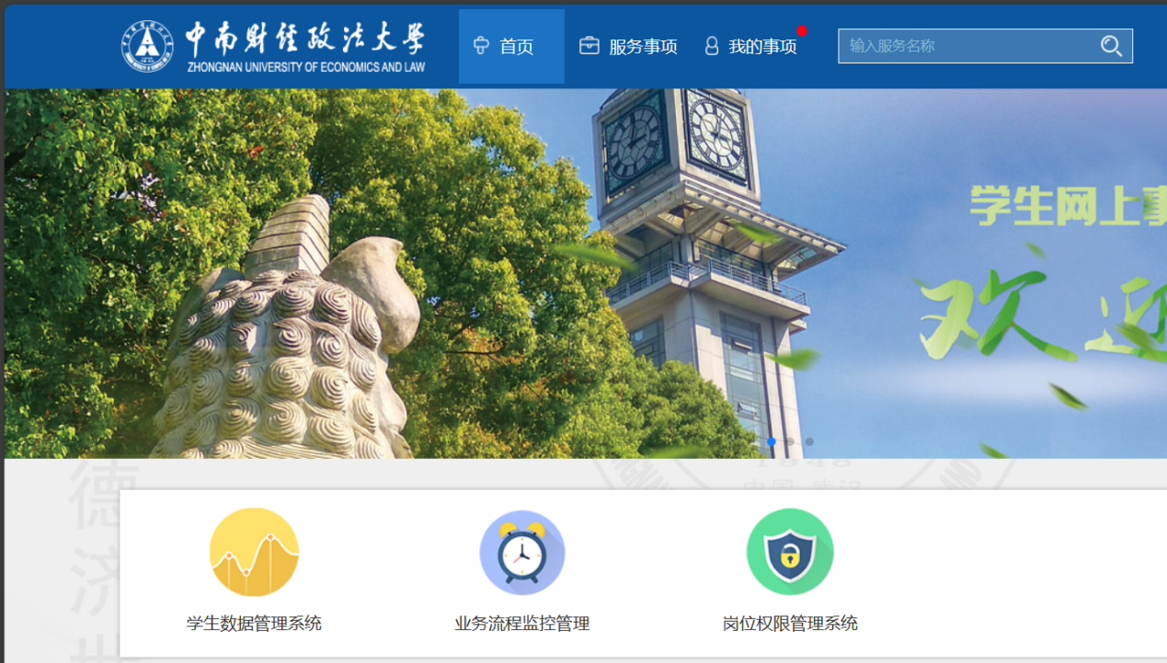

2.选中“学生数据管理系统”，进入“中南大学生数据管理系统”；

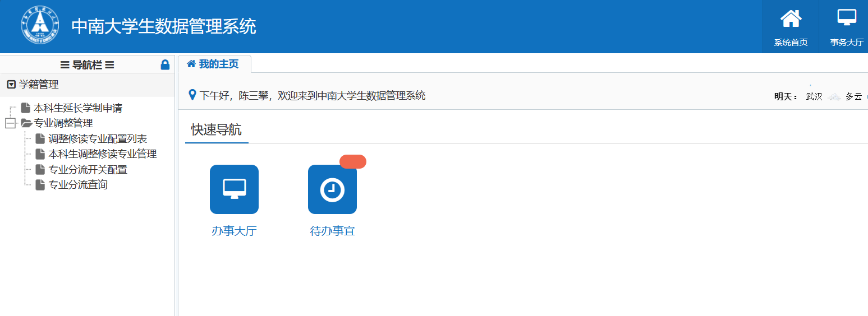

3.点击“本科生调整修读专业管理”，获得历年申请调整修读专业的学生总数据；

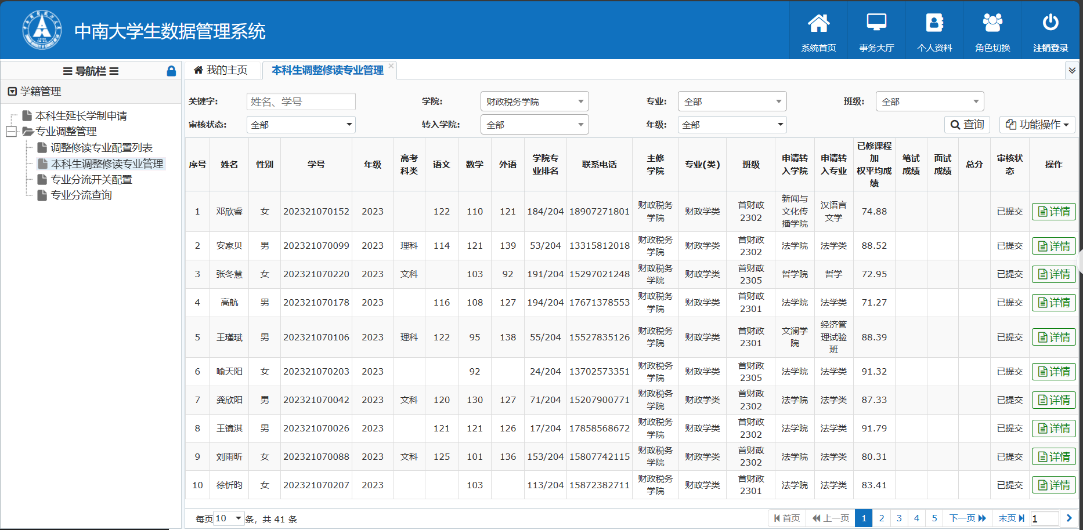

4.在“年级”中选择当年对应的学生年级；

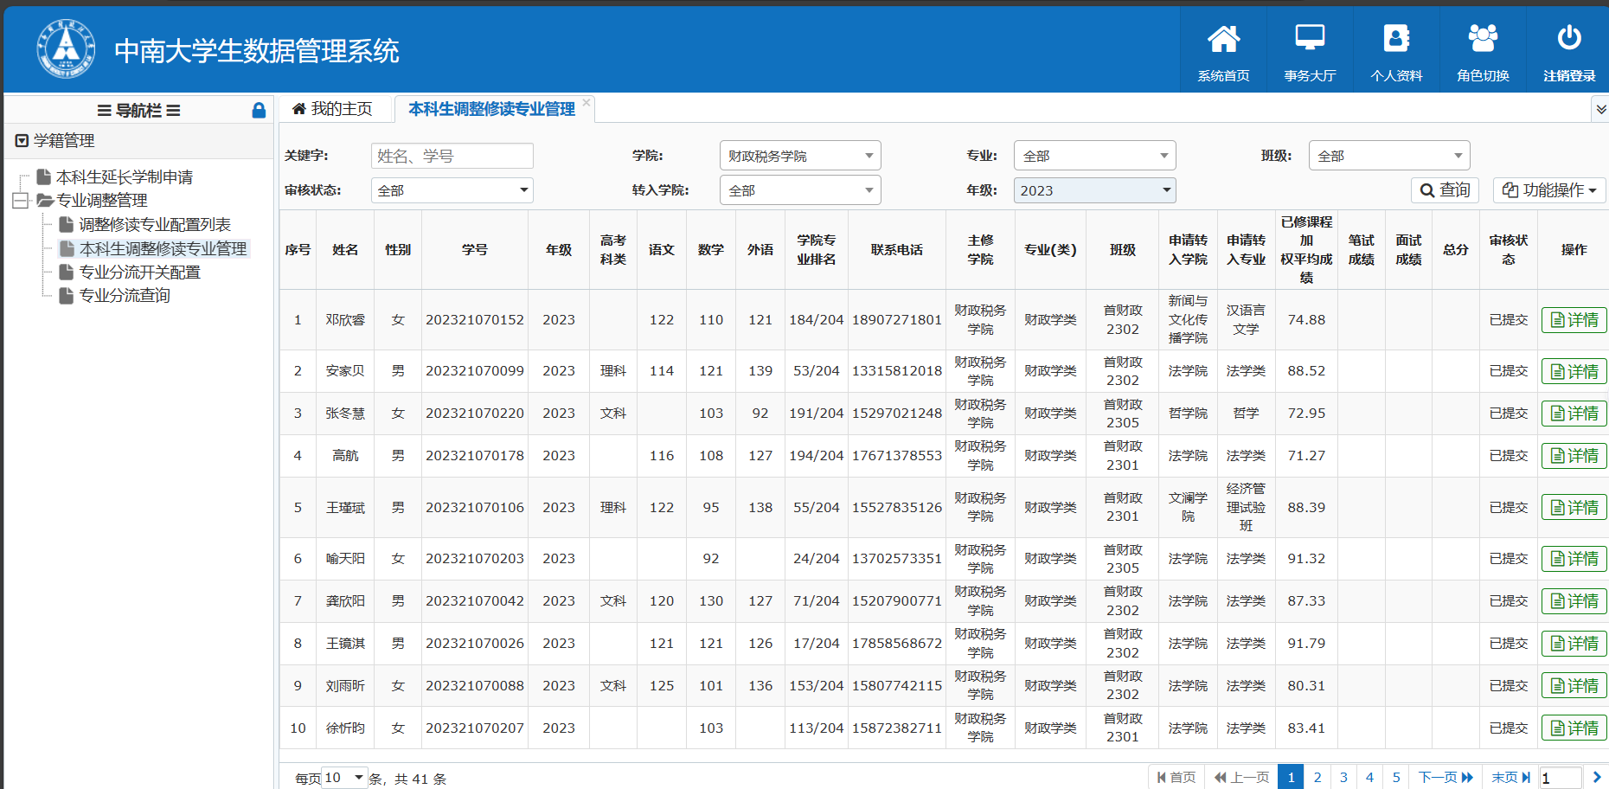

5.点击右上方的“查询”按钮，更改右下角的“每页10条为每页20条”，可获得当年申请转出学生的信息；

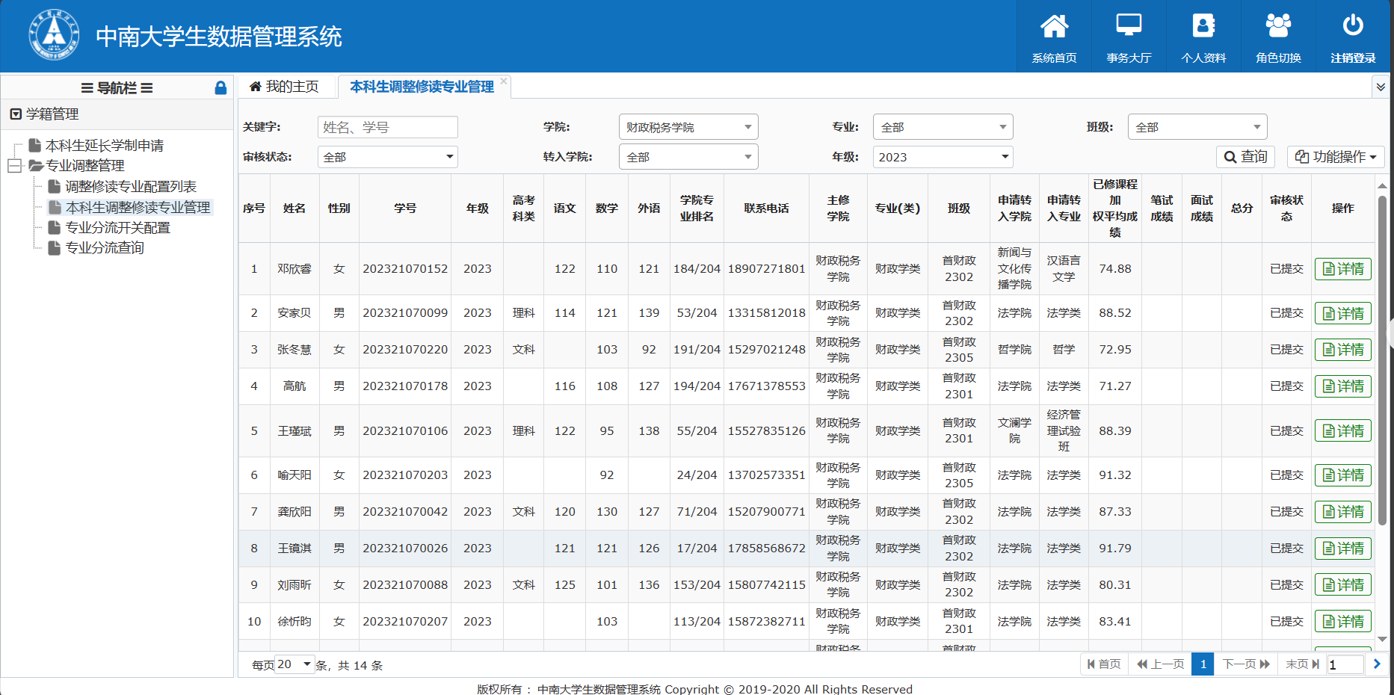

6.点击右上方的“功能操作”-“导出筛选”，可以下载申请转出的统计表；

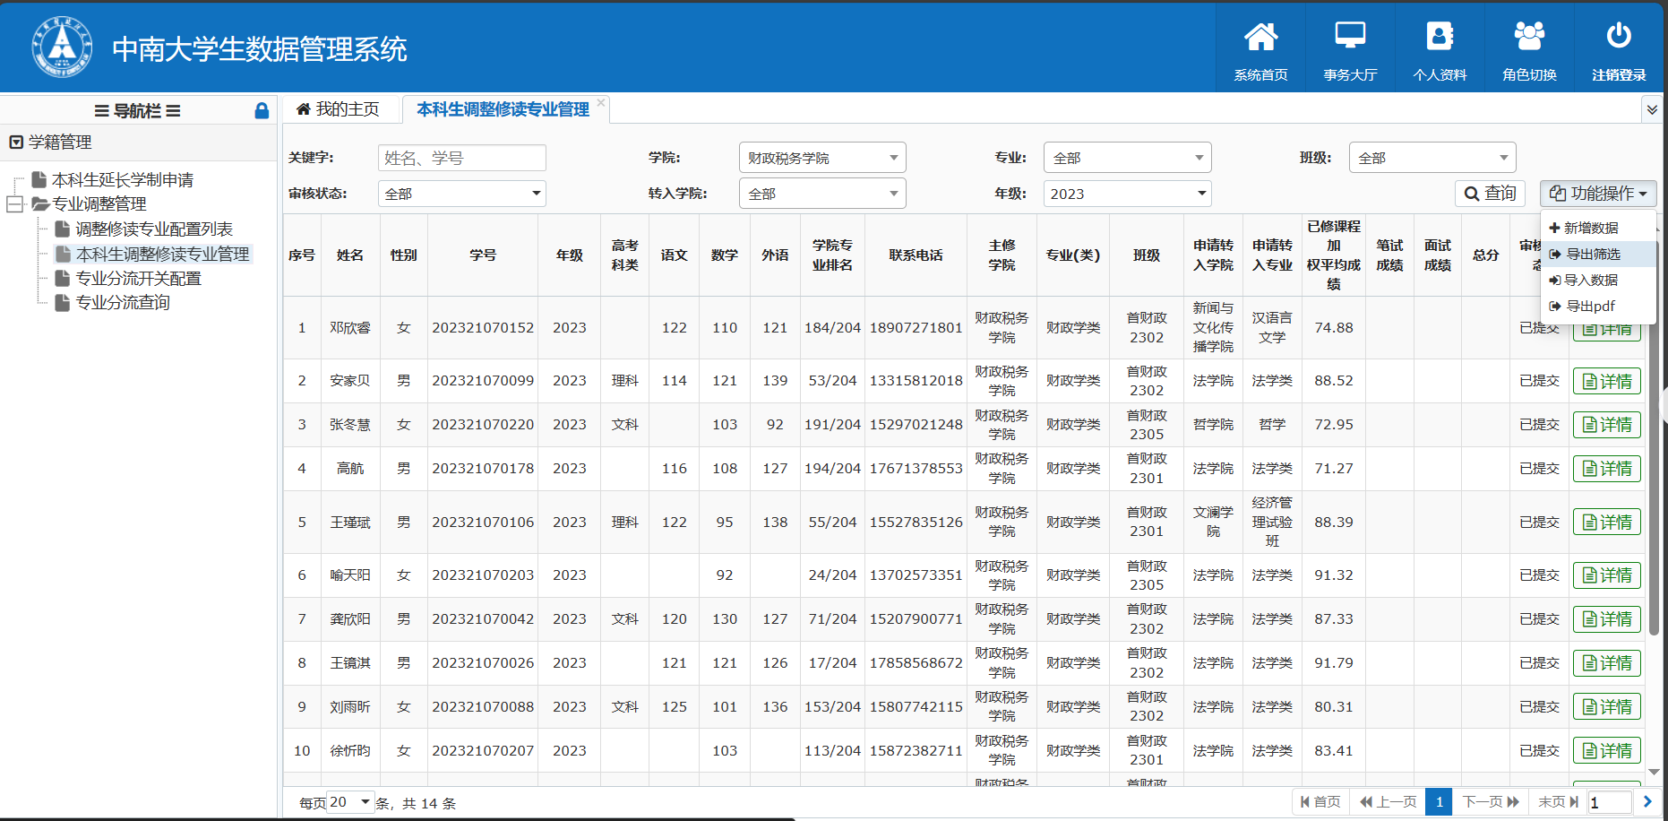

7.点击后显示“确认要导出筛选信息吗？”；

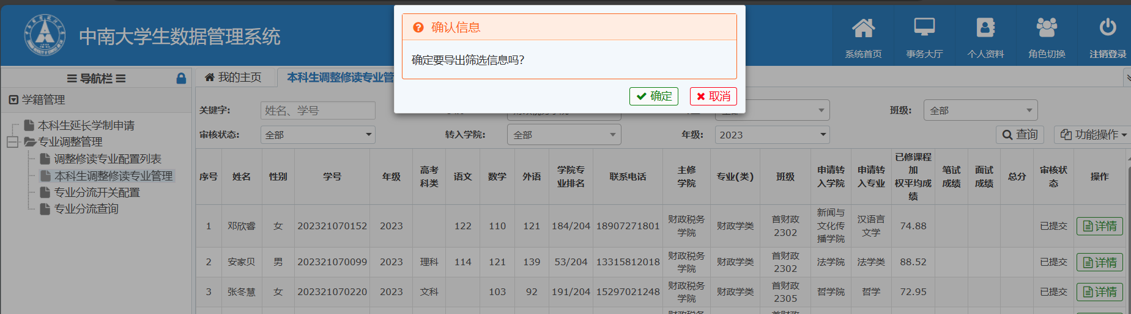

8.选择“确定”，得到导出的“本科生调整修读专业管理表”Excel表格，将该表格进行一定的格式调整，即可获得可供公示发布的文档；



9.同样，转入学院选本学院，选择年份，点击查询，即可获得当年申请转入本学院的学生数据。

